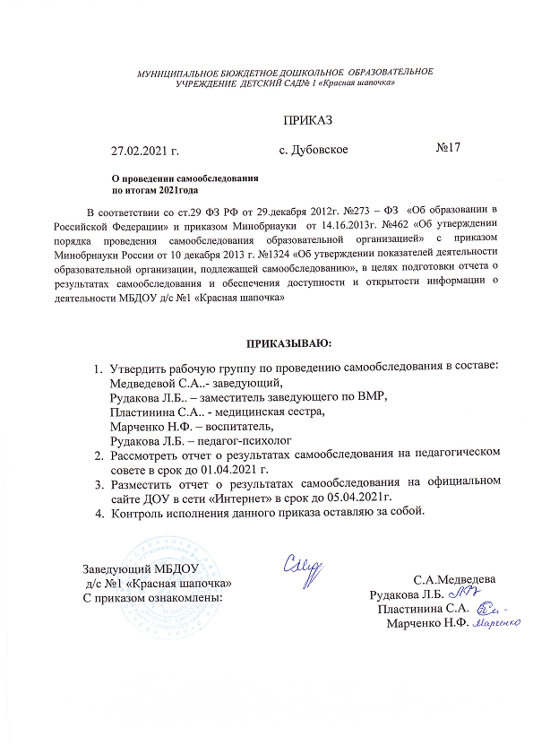

*МУНИЦИПАЛЬНОЕ БЮЖДЕТНОЕ ДОШКОЛЬНОЕ ОБРАЗОВАТЕЛЬНОЕ*

*УЧРЕЖДЕНИЕ ДЕТСКИЙ САД№ 1 «Красная шапочка»*

ПРИКАЗ

27.02.2021 г. с. Дубовское №17

### О проведении самообследования

**по итогам 2021года**

В соответствии со ст.29 ФЗ РФ от 29.декабря 2012г. №273 – ФЗ «Об образовании в Российской Федерации» и приказом Минобрнауки от 14.16.2013г. №462 «Об утверждении порядка проведения самообследования образовательной организацией» с приказом Минобрнауки России от 10 декабря 2013 г. №1324 «Об утверждении показателей деятельности образовательной организации, подлежащей самообследованию», в целях подготовки отчета о результатах самообследования и обеспечения доступности и открытости информации о деятельности МБДОУ д/с №1 «Красная шапочка»

**ПРИКАЗЫВАЮ:**

1. Утвердить рабочую группу по проведению самообследования в составе:

Медведевой С.А..- заведующий,

Рудакова Л.Б.. – заместитель заведующего по ВМР,

Пластинина С.А.. - медицинская сестра,

Марченко Н.Ф. – воспитатель,

Рудакова Л.Б. – педагог-психолог

1. Рассмотреть отчет о результатах самообследования на педагогическом совете в срок до 01.04.2021 г.
2. Разместить отчет о результатах самообследования на официальном сайте ДОУ в сети «Интернет» в срок до 05.04.2021г.
3. Контроль исполнения данного приказа оставляю за собой.

Заведующий МБДОУ

д/с №1 «Красная шапочка» С.А.Медведева

С приказом ознакомлены: Рудакова Л.Б.

Пластинина С.А.

Марченко Н.Ф.